**СТАНДАРТ ПОРОДЫ № 4.66.3 WKU**

**РЕТРИВЕР КУРЧАВОШЕРСТНЫЙ (CURLY COATED RETRIEVER )**

**СТРАНА ПРОИСХОЖДЕНИЯ – АНГЛИЯ**

**КЛАССИФИКАЦИЯ WKU - IV ГРУППА, ПОДРУЖЕЙНЫЕ**

**ДАТА ПОСЛЕДНИХ ДОПОЛНЕНИЙ СТАНДАРТА – 17.12.2013**

**ПРИМЕНЕНИЕ – ОХОТА, СОБАКА – КОМПАНЬОН.**

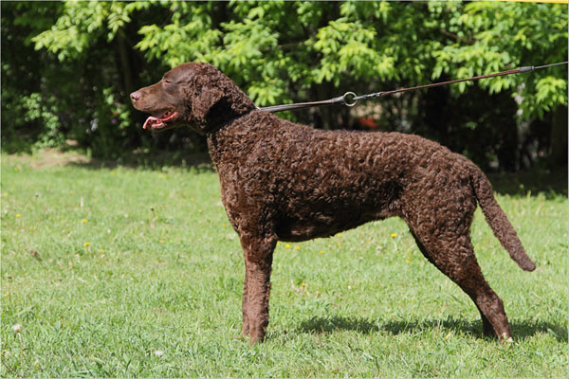

**История породы.** Эта порода ретриверов — старейшая в Англии. Считается, что она восходит по одной линии к мелким ньюфаундлендам, а по другой — к ирландскому водному спаниелю. во времена 1860-1880 гг. эти ретриверы пользовались наибольшей популярностью среди охотничьих пород в Великобритании, за счёт свойственной им универсальности, проявляющейся как в таланте к разнообразным видам охоты, так и мастерстве охраны имущества хозяина. Первый клуб любителей курчавошерстного ретривера в Англии был создан в 1896 году.

**Характер и темперамент.** Собаки данной породы – прирожденные охотники. Они прекрасные пловцы и обладатели мягкой хватки, в связи с чем особо ценятся любителями утиной охоты. Курчавошерстные ретриверы чрезвычайно энергичны и подвижны. Они нуждаются в постоянном движении, беге на длинные дистанции и активных играх. Такой собаке будет неуютно в городской квартире, лучшее место для нее – дом с большим участком, по которому она сможет свободно передвигаться. Курчавошерстный ретривер при необходимости может проявлять и охранные качества, но исключительно из-за своей огромной преданности семье и стремлении не дать в обиду любимых хозяев. Это не собака-телохранитель, а собака-компаньон. У представителей данной породы нежный характер и острый ум, они хорошо обучаются, но в юном возрасте (примерно до трех лет) бывают чрезмерно игривы. Курчавошерстного ретривера характеризуют беспрекословное послушание хозяину и бурный темперамент. Эти псы очень любят общение и скучают в одиночестве. В качестве развлечений подходят игры на свежем воздухе, а также все виды собачьего спорта. Курчавошерстные ретриверы могут использоваться в качестве спасателей на воде.

**Внешний вид.** Курчавошёрстный ретривер — крупная и выносливая собака. Они бывают чёрного и коричневого (ливерного) окраса. Отличительной чертой является их шёрстный покров, представляющий собой сплошную массу жёстких завитков. Шерсть практически водонепроницаема, поэтому холодная и сырая погода им не страшна. Охотники часто предпочитают коричневых собак, незаметных на болотистой почве, берегах рек и озёр.

**Голова.** Длинная. Черепная часть слегка выпуклая. Морда не сужается к концу, равна длине черепной части. Переход ото лба к морде плавный. Ноздри широкие. Мочка носа черного или красновато-коричневого цвета. Губы сухие.

**Нос.** Линия спинки носа параллельна черепной области. Мочка носа черного цвета у черных и коричневого цвета у коричневых собак.

**Зубы.** Ровные, с ножницеобразным прикусом зубы. Челюсти крепкие.

**Глаза**. Не выпуклые, но большие, посаженные косо, овальные глаза темно-карие (при черном окрасе) или коричневые (в тон окраса коричневых собак).

**Уши.** Посаженные незначительно выше линии глаз, довольно маленькие, тесно прилегающие к голове, с мелкими завитками уши.

**Шея.** Чуть выгнутая, крепкая, не слишком длинная, сухая, не резко переходящая к лопаткам. Без подвеса.

**Корпус.** Растянутый. Грудь глубокая, с овальным поперечным сечением. Ребра хорошо округленные. Спина прочная, широкая. Поясница крепкая, короткая. Круп покатый.

**Передние конечности.** Мускулистые, костистые. Лопатки наклонные. Плечевые кости по длине приблизительно равны длине лопаток. Лапы круглые, компактные, в комке. Пясти крепкие с небольшим наклоном.

**Задние конечности.** Мускулистые, очень сильные, со средне выраженным коленом. Скакательные суставы отчетливо выражены. Плюсны короткие, крепкие, отвесно поставленные.

**Хвост.** Довольно короткий, прямой, сужается к концу. Покрыт курчавой шерстью. Никогда не поднимается над линией верха.

**Шерстный покров.** Представляет собой сплошную массу жестких завитков, покрывающих все туловище, в том числе хвост. Шерсть на корпусе от затылочного бугра до кончика хвоста густая, плотная, в мелких, упругих, плотно прилегающих к коже завитках. Подшерсток отсутствует, залысины недопустимы. На остальных местах шерсть прямая.

**Движения.** Легкие, мощные, размашистые и энергичные. При движении конечности параллельны друг к другу, а на ускоренной рыси сближаются к средней линии.

**Окрас.** Одноцветный черный или красновато-коричневый.

**Размеры.**

Высота в холке. Кобели - 69 см. Суки - 64 см.

Вес. 30 — 35 кг.

**Примечание.** Кобели должны иметь два развитых семенника, полностью опущенных в мошонку.

**Недостатки.** Не значительные отклонения от указанного стандарта.

**Пороки.**

Массивный костяк.

Рост выше или ниже более чем на 2,5 см в ту или иную сторону.

Грубая, массивная или скуластая голова.

Резкий переход ото лба к морде.

Выпуклые, круглые, желтые глаза, сырые веки.

Заостренная или квадратная, вздернутая или резко опущенная морда.

Неравномерное расположение зубов.

Отвислые губы.

Длинные, низко посаженные, крупные уши.

Короткая, с подвесом шея.

Запавшая холка.

Провисшая, горбатая, узкая спина.

Длинная, прямая, слабая поясница.

Узкий, прямой или резко скошенный круп.

Мелкая, узкая грудь.

Бочкообразные или плоские ребра.

Узкий постав, сильный размет передних конечностей, козинец.

Саблистость, вывернутые наружу плюсны, слабо выраженные углы задних конечностей.

Длинный, высоко поставленный хвост.

Мягкие завитки.

Короткий шаг.

Робость.

**Дисквалификация.**

Перекус, недокус, перекос челюсти.

Не стандартный окрас.

Разноглазье.

Отсутствие полной пигментации мочки носа.

Загнутый к спине или закрученный в кольцо хвост.

Редкая, прямая шерсть, полное отсутствие завитков на положенных участках тела.

Наличие лысых участков тела.

Белые пятна в окрасе.

Вялые, медленные движения.

Крипторхизм односторонний или полный.

Трусость.